Jak se vyznat v online katalogu Všenorské knihovny

V online katalogu Všenorské knihovny můžete vyhledávat knihy, které potřebujete přečíst do školy nebo knihy, které si chcete přečíst dle vlastního výběru.Pro běžné vyhledávání nemusíte být čtenářem Všenorské knihovny. Pokud si však chcete knihy půjčovat, tak samozřejmě ano. V tom případě se musíte ve Všenorské knihovně osobně přihlásit.
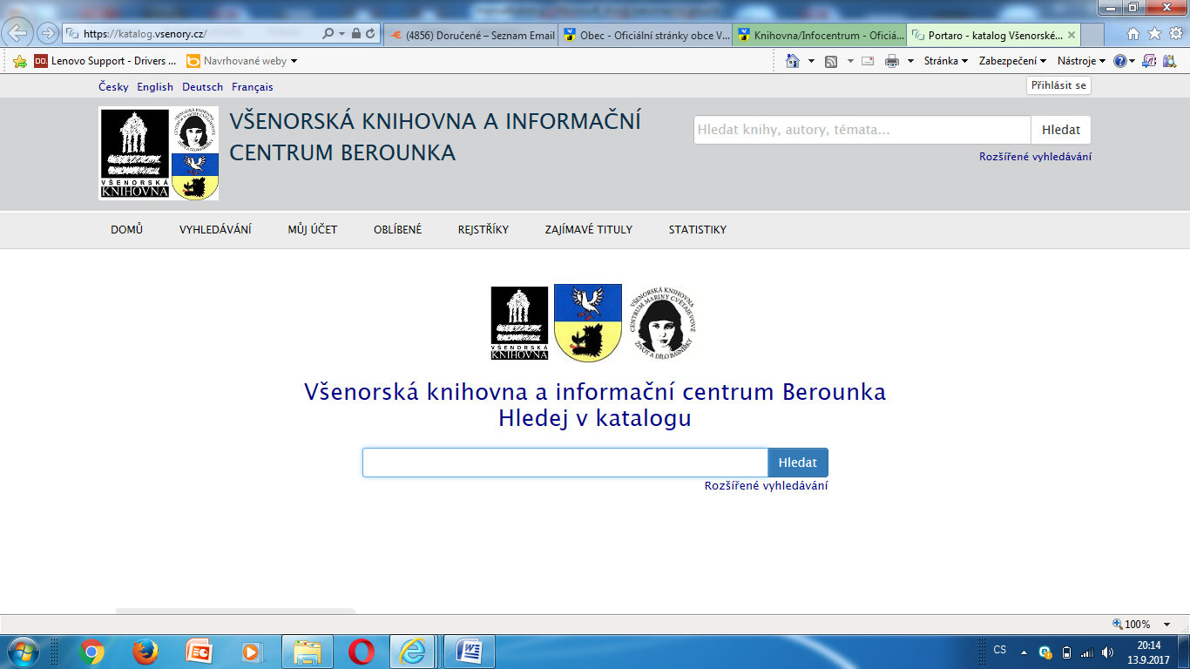

Jak tedy s online katalogem pracujeme? Jako řádní čtenáři Všenorské knihovny se můžete přihlásit do svého konta, kde např. uvidíte knihy, které máte půjčeny a kdy máte tyto knihy vrátit. Potřebné údaje pro přihlášení do svého konta dostanete na vyžádání ve Všenorské knihovně.
Po otevření online katalogu (kliknutím na online katalog), vidíte v horní liště nabídku:
VYHLEDÁVÁNÍ
OBLÍBENÉ (knihy)
REJSTŘÍKY, kde vám doporučujeme rejstřík názvů a osobních jmen
ZAJÍMAVÉ TITULY (zde najdete nové knihy).
Na obrazovce vidíte dvě textová pole pro globální vyhledávání, vpravo nahoře a uprostřed, označená (Hledat knihy, autory, témata ..).
Uprostřed obrazovky se pohybují obálky nových knih.

V případě, že se chcete přihlásit do svého konta, kliknete na Můj účet. Zde vyplníte Uživatelské jméno a Heslo (dozvíte se na vyžádání ve Všenorské knihovně).
Viz obrázek.

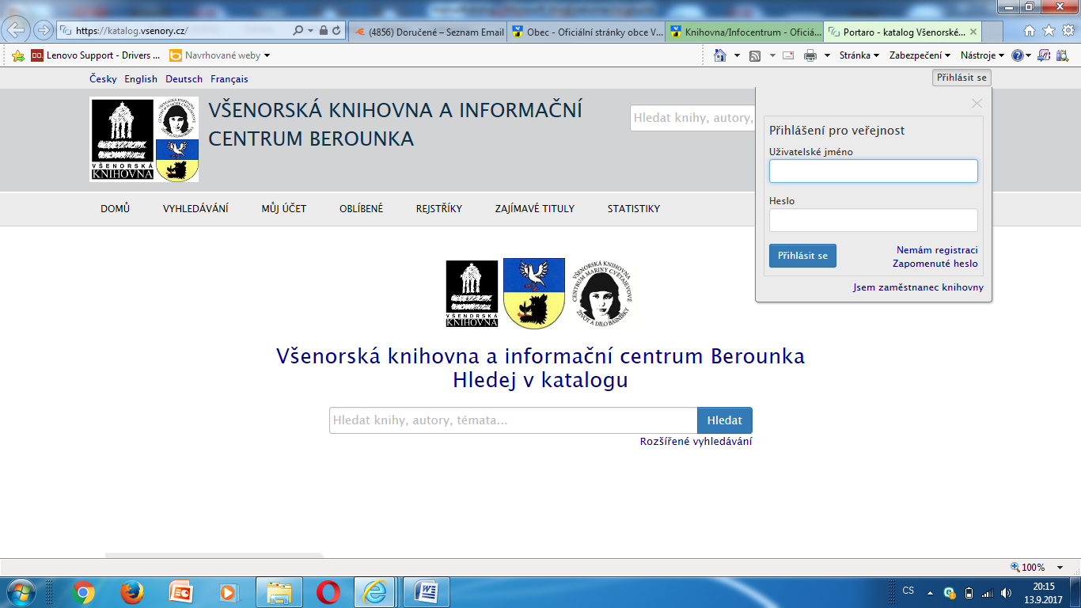

Jak knihy v online katalogu vyhledávat?
Doporučujeme vám zvolit způsob globálního vyhledávání.
Po otevření online katalogu vidíme vpravo nahoře a uprostřed obrazovky vyhledávací textové okno (Hledat knihy, autory, témata), kam můžete zadat slovo z názvu knihy nebo celý název, jméno autora nebo část jména, téma, které vás zajímá…Vyhledávací systém hledá ve všech slovech záznamu o dané knize. Stejné textové okno naleznete i uprostřed obrazovky.
Vzor:
Hledáme knihy od autora a známe jeho příjmení
Zadáme: Němcová a klikneme na HLEDAT– najdeme všechny knihy, které knihovna má a napsala je autorka příjmením Němcová

Hledáme knihy od autora a známe jen vlastní jméno
Zadáme: Božena a klikneme na HLEDAT– najdeme všechny knihy, které knihovna má a napsala je autorka, která má vlastní jméno Božena
Hledáme knihy od autora a známe jeho příjmení i vlastní jméno
Zadáme: Božena Němcová a klikneme na HLEDAT– najdeme všechny knihy, které knihovna má a napsala je autorka Božena Němcová
Na obrázku výsledek hledání:
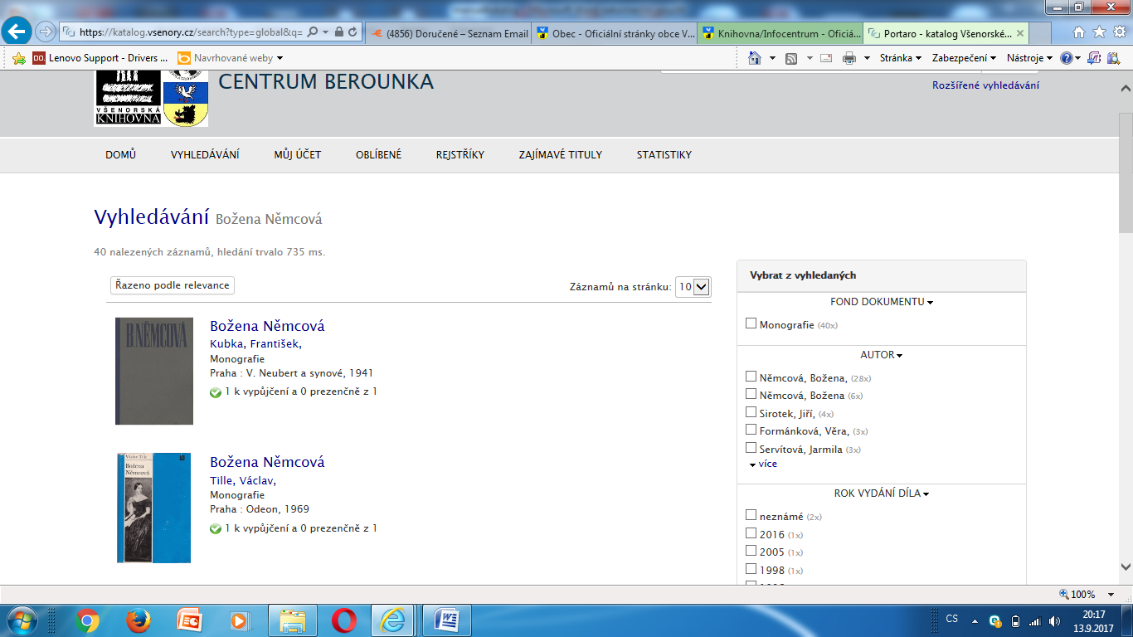
Hledáme podle názvu knihy
Hledáme knihu a známe jedno slovo názvu
Zadáme Chudí a klikneme na HLEDAT– najdeme všechny knihy, které knihovna má a mají v názvu slovo chudí
Zadáme lidé a klikneme na HLEDAT- najdeme všechny knihy, které knihovna má a mají v názvu slovo chudí
Hledáme knihu a známe celý název
Zadáme Chudí lidé a klikneme na HLEDAT- najdeme všechny knihy, které knihovna má a mají v názvu Chudí lidé
Hledáme podle tématu, např. historie
Zadáme historie a klikneme na HLEDAT– najdeme všechny knihy, které knihovna má a mají v názvu slovo historie
Katalog hledá systémem google. Snaží se, abyste nejdříve našli knihy, na které se ptáte. Vyhledávací systém se však snaží sám pochopit, co vlastně hledáte a pokouší se tedy najít jako první knihy, které s největší pravděpodobností chcete nalézt. Jako další však může najít rovněž knihy, v jejich záznamech se vyskytují výše uvedené hledané výrazy.

Poznámka pro náročnějšího čtenáře:
Zadáme-li hledaný text do jednoho textového okna, online katalog provede vyhledání tak, že vyhledává ve všech údajích v záznamu (včetně obsahu dokumentu - pokud je k záznamu připojen) úplnou shodu textu. Pokud nenalezne, tak automaticky hledá shodu zadaného textu s pravostranným rozšířením, pokud ani v tomto případě systém nenajde nic, tak katalog automaticky zkouší nalézt podobná slova (viz přibližné vyhledávání). Pokud je tedy dotaz přesný, nalezne přesný výsledek a již nehledá další možné výsledky (viz google atp.), pokud je dotaz nepřesný, nebo s překlepem systém využije možnosti podobnosti a fulltextu.

Jednoduché hledání
Pracuje obdobně jako v globálním vyhledávání, s tím rozdílem, že se údaje již zadávají do konkretních polí dle typu (Autor, Název, Rok atd..)

Jednoduché vyhledávání
Začátek formuláře
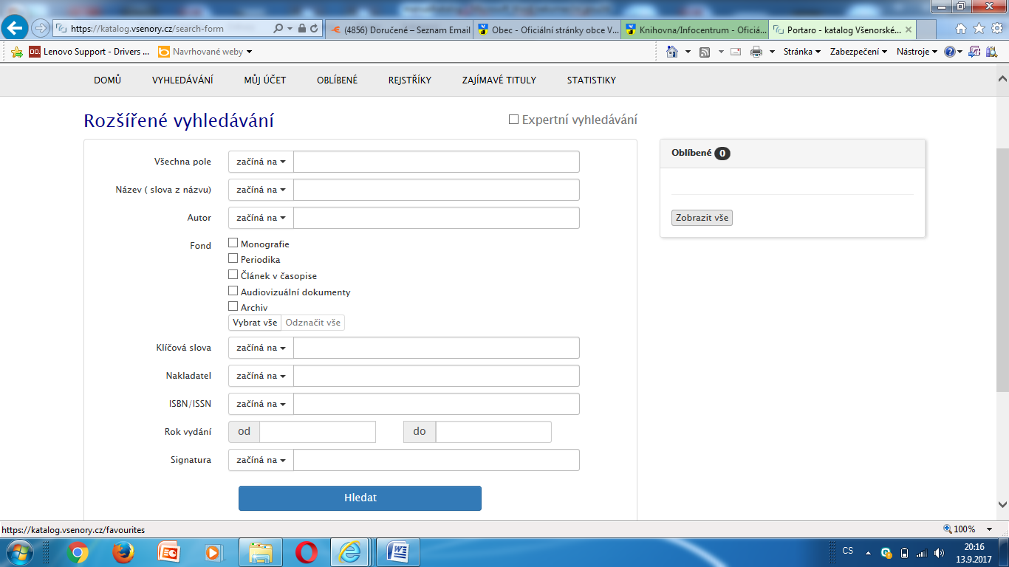
.

V případě, že budete potřebovat poradit, obraťe se, prosím, na Všenorskou knihovnu osobně nebo můžete využít náš formulář Máte nějaký dotaz, či přání ? Najdete jej na stránkách Všenorské knihovny nebo použít naši e-mailovou adresu: knihovna@vsenory.cz

Formulář pro dotazy a přání naleznete:

Otevřete náš web Všenorská knihovna a Informační centrum Berounka, dále je třeba kliknout na záložku O Všenorské knihovně a v nabídce najdete formulář:

Máte nějaký dotaz či přání? Napište nám!

Kontaktní formulář slouží k zaslání Vašeho dotazu či žádosti.
Jméno a příjmení:
Kontaktní adresa*: | Ulice:
 | Obec/Město:
 | PSČ:
Kontaktní telefon*:
Kontaktní e-mail*:
Předmět obsahu:
Obsah dopisu, či žádosti:
Poslat kopii e-mailu na výše uvedenou e-mailovou adresu
Z důvodu zamezení automatického vyplňování formulářů spamery a roboty odpovězte, prosím, na následující kontrolní otázku: Kolik je pět plus jedna Odpověď na kontrolní otázku

Poznámka:
1)*Stačí vyplnit pouze jeden z uvedených kontaktů

Konec formuláře

